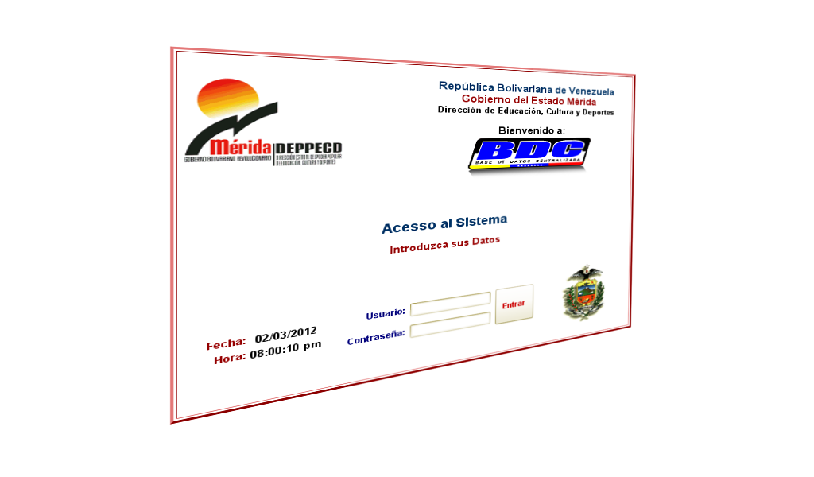

Resumen del Proyecto:

Con este sistema se pretende agilizar los procesos administrativos del departamento de Recursos Humanos de la Dirección Estadal del Poder Popular para la Educación, Cultura y Deporte (DEPPECD), minimizando los tiempos de realización de los mismos y aumentando el tiempo de atención y el número de docentes atendidos.

Reducir los procesos administrativos y organizar la data en un servidor centralizado de tal manera que éste sea accesible a todos los actores involucrados y minimizar así el esparcimiento de la información.

Comunidad Objeto de Estudio:

La comunidad objeto de estudio del presente proyecto es la Dirección Estadal del Poder Popular de Educación, Cultura y Deporte (DEPPECD) del Estado Mérida, específicamente el Departamento de Recursos Humanos, el cual actualmente opera una nómina de personal docente de 1.790 fijos, 1.800 contratados, 430 suplentes y un personal administrativo de aproximadamente 390.
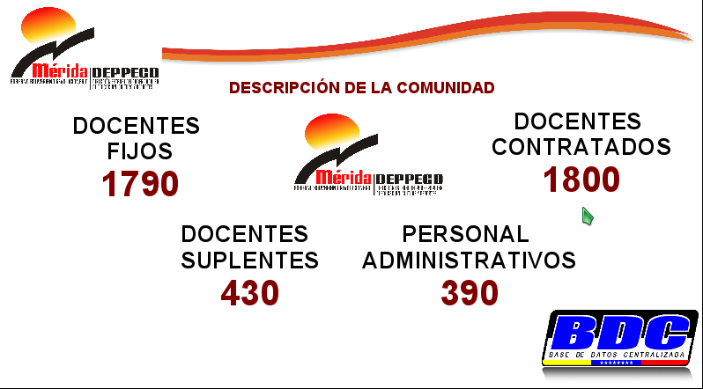
Planteamiento del Problema
El problema, al que se quiere hacer referencia, es el que se presenta en la Dirección Estadal del Poder Popular de Educación, Cultura y Deporte (DEPPECD),
específicamente en el Departamento de Recursos Humanos, debido a que este departamento en la actualidad opera una nómina a través de hojas de cálculos.
Las causas principales por las cuales se presenta este inconveniente son:

1. Falta de Integridad de los datos.
2. Dificultad en el manejo de los
datos.
3. Dificultad en la actualización de
la base de datos.

Objetivos
General:
Desarrollar el modulo de Gestión de Recursos Humanos para la agilización de los procesos administrativos llevados a cabo en el Departamento de Recursos Humanos de la DEPPECD.
Específicos:
- Estudiar la situación actual de los procesos administrativos llevados en el área de Recursos Humanos de la

DEPPECD. Con el fín de conocer las relaciones de las distintas unidades de Recursos Humanos.
- Analizar los resultados obtenidos durante el estudio de los procesos llevados a cabo en el área de Recursos Humanos de la DEPPECD. Para la determinación los requerimientos.
3. Diseñar y programar los submódulos que conformarán el módulo de Gestión de Recursos Humanos de la DEPPECD.
4. Establecer planes para la realización de las pruebas y la implementación del módulo de Gestión de Recursos Humanos en el área de Recursos Humanos de la DEPPECD.
5. Implantar e implementar el módulo de Gestión de Recursos Humanos en el área de Recursos Humanos de la DEPPECD. Para la puesta en producción del sistema.

Metodología de Desarrollo de Software

Programación Extrema (XP):
Esta orientado hacia quien produce y usa el software (retroalimentación continua cliente y desarrollador).

Metodología SCRUM:
Una metodología ágil de gestión de proyectos cuyo objetivo primordial es elevar al máximo la productividad de un equipo. Utilizando metas cortas pero continuas.

ARAQUE JUAN C.I.: 14.806.655
MÁRQUEZ LUIS C.I.: 15.031.097
MARTÍNEZ JESÚS C.I.: 11.951.997
PARRA MARIELY C.I.: 16.934.234
REINOZA EIBERT C.I.: 17.027.780

PNF INFORMÁTICA. IUTE


REPÚBLICA BOLIVARIANA DE VENEZUELA
MINISTERIO DEL PODER POPULAR PARA LA EDUCACIÓN SUPERIOR
INSTITUTO UNIVERSITARIO
TECNOLÓGICO DE EJIDO
PROGRAMA NACIONAL DE FORMACIÓN
EN INFORMÁTICA (PNFI)



CREACIÓN DE UN MÓDULO DE GESTIÓN DE RECURSOS HUMANOS PARA LA DIRECCIÓN ESTADAL DEL PODER POPULAR
DE EDUCACIÓN,
CULTURA Y DEPORTE
(DEPPECD)

MARZO, 2012

